推广团队只分享不成交，怎样按客户和订单找出有效推广者｜云上订货系统
一家酒水饮料批发商组织二十位老客户分享商品海报。运营每周汇报“转发三百次、新增六十位注册”，老板却发现新门店的实际订货没有同步增加。团队里有人每天发十条朋友圈，也有人只介绍了三家附近便利店，却有两家连续补货。若按海报次数发奖金，最忙的人不一定带来交易；若只按首单金额看，销售跟进、配送履约和后续复购又被忽略。企业需要的不是再做一张分享排行榜，而是沿“推广关系—新客户—订单—实交—回款—复购”逐段找到真正有效的人，并针对断点调整合作。

把分享、注册、首单和复购分成不同层级
海报被看到只说明商品触达，客户留下手机号是线索，注册并完成资料是可跟进客户，真正按自己的身份下单才出现交易。之后还要看是否签收、是否按约付款、是否在正常优惠下再次采购。每一层都值得记录，但不能都叫“推广成交”。例如十位新注册客户里只有一位下单，运营应先查其余九位卡在起订量、价格、配送区域还是商品不匹配；不能直接给推广人扣上“不会卖货”的标签。
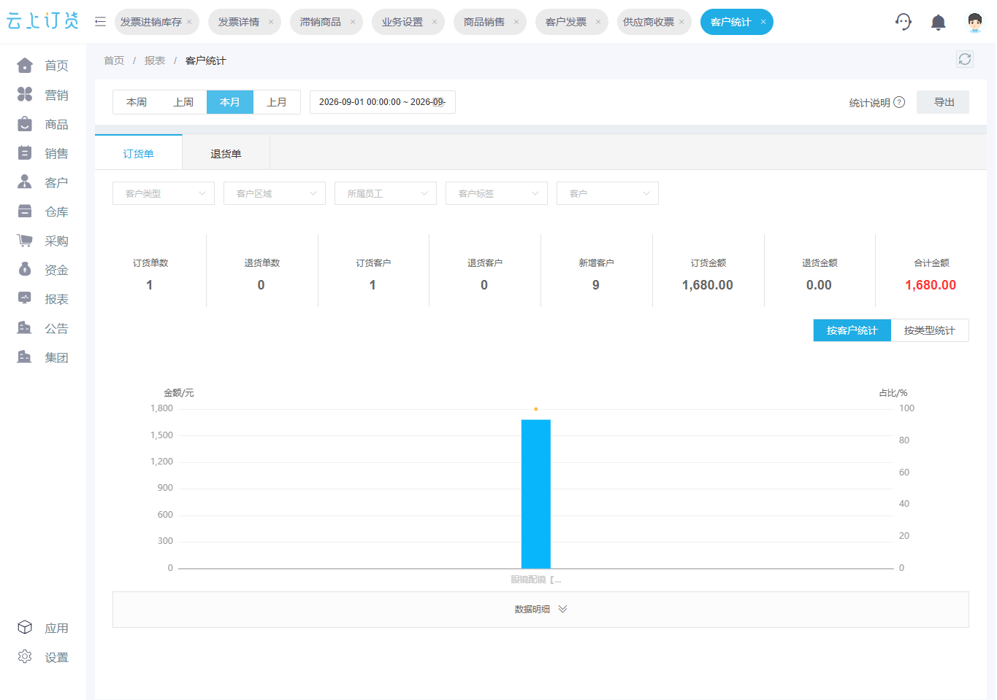
图1：这张客户统计示例中新增客户与订货客户不是同一个数；它也未直接标明每位客户的推广来源。
页面上的新增客户九位、订货客户一位，可以提醒企业把“注册”与“成交”分开看。它不能证明这九位都来自同一位推广伙伴，也不能单凭一张报表判断客户是否复购。要评估 A 伙伴，必须回到每位新客的来源、注册时点、是否已有企业合作记录，以及后来落在哪些订单。来源不清的客户先做待核，不能为了凑活动业绩事后随意认领。
对于老客户推荐，企业要在推广前写清有效关系规则：推荐入口或邀请码是否有效、已有线索算不算新客、多人先后分享同一客户怎么判、是否允许销售同时作为服务负责人。推荐归属与后续服务负责人可以不同。客户最终给谁下单、由哪个业务员送货，不应自动抹掉最初真实的推荐；反过来，一张海报截图也不能让推广者终身拥有这位客户的所有采购收益。

给每位伙伴建客户清单，先找漏斗的断点
对 A 伙伴列出其确认来源的客户及状态，而不是只放合计人数。客户 B 已注册但未下单，可能因为商品价格高于原供货商，也可能因为配送日期不覆盖营业需求；客户 C 下了一次试单却退货，是履约或品质问题；客户 D 连续三次补货且按时付款，说明货盘与服务匹配。三种人不能统一判成“有效客户”或“无效客户”。运营与销售应逐个归类，再为 A 提供对应的商品资料、报价解释或售后协助。
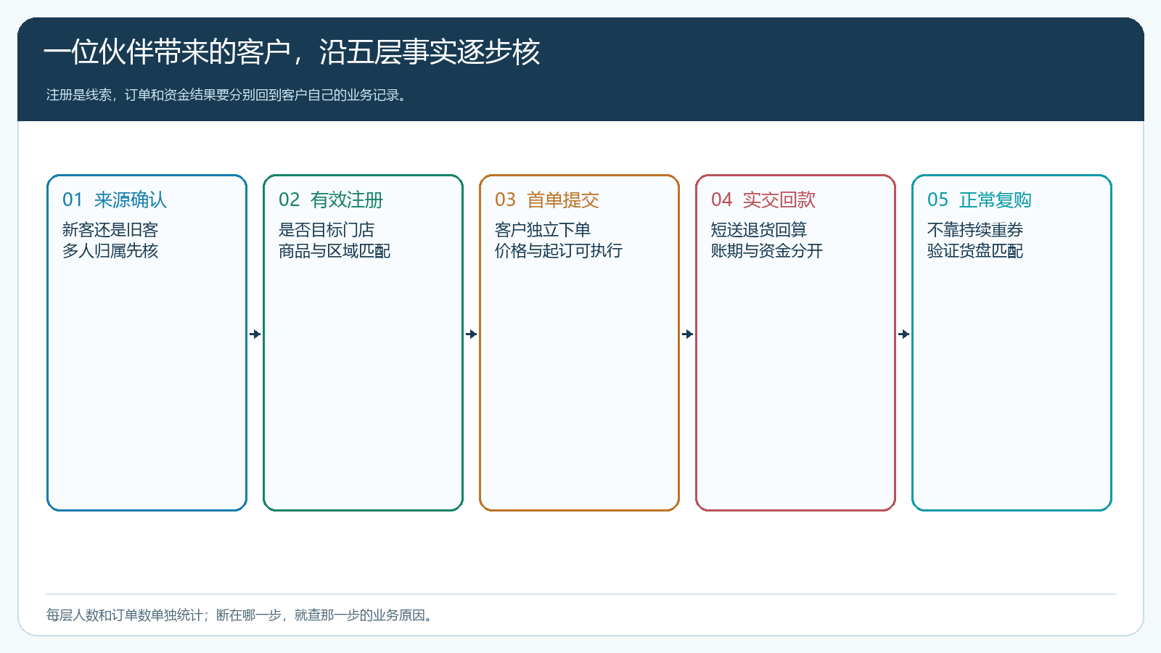
图2：从来源确认到复购与回款，断在哪一段，就由负责岗位处理那一段的问题。
客户名单也要防止重复。一家连锁门店可能有多个联系人，不能把每个手机号码都当成一个新客户；同一个客户可能由展会、业务员拜访和两位伙伴共同接触，应核事先规则和时间记录。若 B 原本就是企业稳定客户，A 后来分享一次促销链接，不应计作新客首单。对于确有争议的客户，先标待核和责任人，不以“先抢填系统的人赢”作为经营规则。
系统能承接客户资料、归属、订单、拜访及活动记录，具体能否自动判定归属以企业所用配置为准。不能自动判断时，保留分享证据、客户确认和人工审核结论。重点是同一客户、同一订单有唯一可解释的来源口径，而非一定要让每一步自动化。把边界讲清，销售团队才不会因为推广关系与原客户归属发生长期内耗。

用实交和回款把“首单热闹”剥离出来
首单提交后可能取消、缺货短送、部分退货或长期欠款。假设 A 带来三位门店，首单提交金额分别两千、一千和八百元，总计三千八百元；实际签收且最终未退的一千五百、一千和零元，净实交只有两千五百元。如果其中一千五百元还有三十天账期，已经回款的只有一千元。老板若只看“三千八百元推广成交”，会把尚未履约和未收的钱当成已获得的经营结果。推广收益是否可结算也应按活动前约定的实交、回款和售后状态核定。
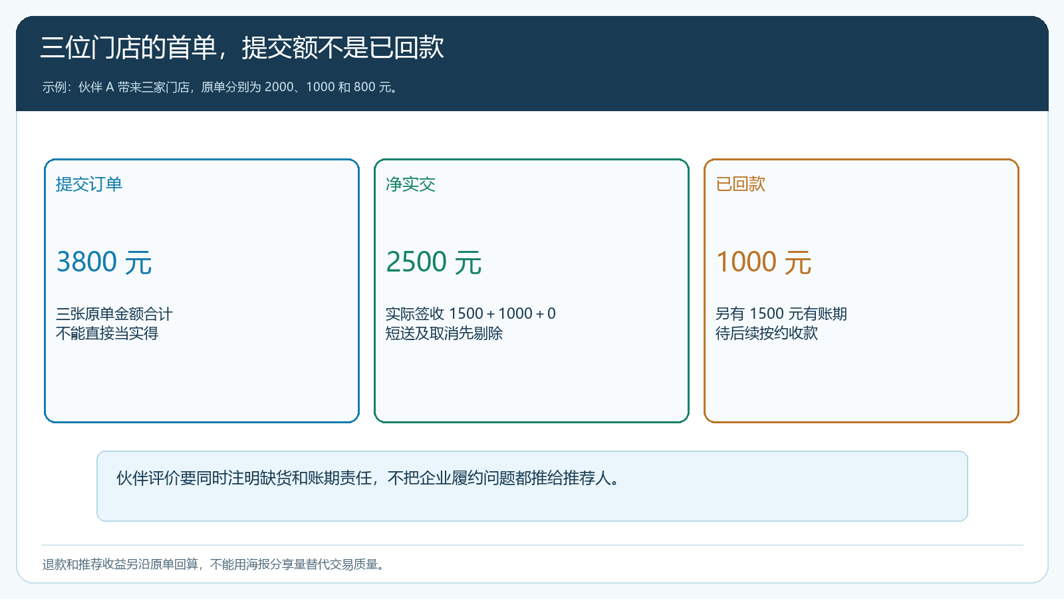
图3：提交三千八百元并不等于净实交二千五百元，更不等于已回款一千元。
但不能因回款慢就把所有责任推给推广者。若企业主动给大客户较长账期，A 可能带来价值很高但现金兑现较慢的客户；要在活动前决定此类客户按什么条件计奖，销售与财务分别负责授信和收款。若是仓库缺货导致短送，伙伴也不应为企业自身履约失败承担全部评价损失。评价表既要写实际结果，也要注明造成落差的原因，才能指导下一次货盘和服务调整。
对于客户退货，需核原单、商品与退款。客户买十箱后退八箱，不能继续把十箱销量奖励给推广者。相反，某位推广者介绍的新店首单金额不大，却按正常价格稳定每周补货、很少退货，也可能比一次性大单更值得合作。订单可查是起点，第二单和第三单才逐渐显现客户与货盘的匹配度。

不同推广者的问题不同，调整动作也不能一样
把伙伴放入四个常见状态：大量分享却少有效客户，说明触达人群或话术不准；有效注册多但首单少，优先查商品展示、价格、起订量与新客引导；首单多却退货或欠款高，核客群筛选、售前承诺和履约；首单、复购与回款都稳定，才考虑扩大区域、商品或权益。这个分层不是给人贴永久标签，而是每月按真实业务事实重看。若市场区域差异大，不能把城区门店和偏远乡镇门店放进同一配送成本口径比较。
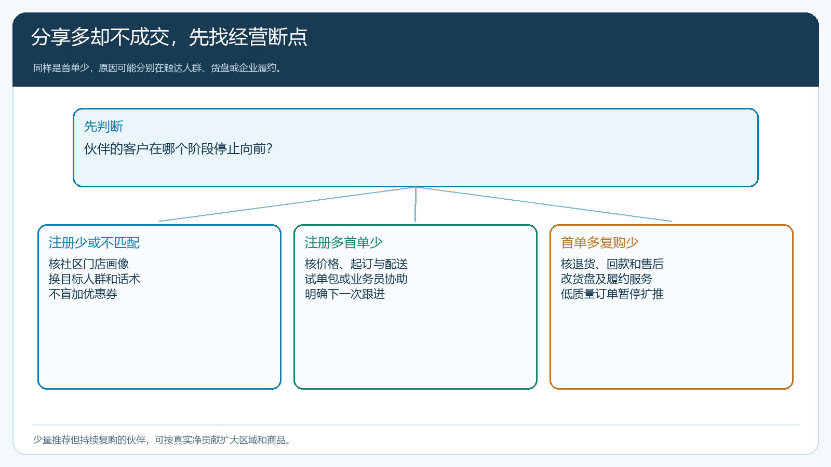
图4：转发多而不成交，先定位线索、试单、履约或复购的具体断点，再安排辅导或暂停。
例如 A 连续两周带来二十个注册、零首单，运营可用一次电话回访确认：客户是不是餐饮门店，是否有采购决策权，手机商城商品是否可见；销售核当地配送日和起订规则。如果二十个注册多数是个人用户，与批发货盘无关，应调 A 的推广对象，不是给这些人发更大券。如果都是目标门店但订单页因最低起订量无法提交，问题可能在企业产品政策，应调整试单包或业务员协助，不宜只怪 A。
反过来，D 只带来三家门店，两家连续补货且退款少，企业可给他更适合该区域的组合商品，并让销售负责稳定服务。奖励可以与有效客户、净实交或约定复购挂钩，但要事先明确计算规则与结算条件。不能本月看到谁表现好，就事后把其他伙伴的已发生订单改成新的提成口径；规则版本和生效日期要留存。

老板看的是返利后的客户质量，不是海报的热闹程度
老板每月可以看三层结果。第一层是渠道产出：确认归属的新目标客户、首单客户和正常复购客户。第二层是经营质量：净实交、退货、按期回款、毛利与返利后贡献。第三层是组织成本：销售和客服花多少时间帮伙伴转化，仓配是否多了难以服务的小单。若某伙伴能持续找到合适门店，却需要企业一直用低价和高券撑复购，应把获客成本与客户真实价值一起核，不可只看首单数量。
销售毛利报表可辅助观察订单或商品差异，但成本资料不全时出现的“百分之百毛利”不是实际盈利证据。企业还需核采购成本、配送费用、退货与奖励。推广伙伴可能擅长某一品类或社区，不必强求所有人同时推全量货盘。把他带来的客户与商品组合匹配，再让总部按订单和客户跟踪，不断验证哪类推广关系可持续，才是批发商建立区域获客网络的基础。

用四周观察同一批客户，给推广者明确的下一步
先选十位伙伴，分别列出各自确认归属的客户，而不是把分享截图汇总到一张总表。第一周核客户画像、是否已有交易、注册与首单；第二周核试单交付、售后和回款；第三、四周看自然复购与正常价格下的订单。每周抽一位“分享多未成交”、一位“首单多未复购”和一位“少量推荐但复购稳定”的伙伴，核企业能否找到相应客户及原订单。若一位伙伴的成交完全依赖销售手工另记，而系统客户归属里查不到，这轮数据不能直接用于奖金与扩张决策。
试点结束给每人一份可执行的反馈：A 需要换目标客户和商品话术；B 需要解决客户下单门槛；C 带来的订单要修履约或售后；D 适合扩展附近门店。反馈里附原客户和订单依据、下一阶段目标、企业承诺提供的支持，以及何时再复盘。这样推广者知道为什么自己分享很多却没有收益，老板也知道该投哪里、该停哪里。真正有效的推广团队不是海报发得最多的团队，而是能持续带来合适客户、可履约订单和可回收现金的团队。

